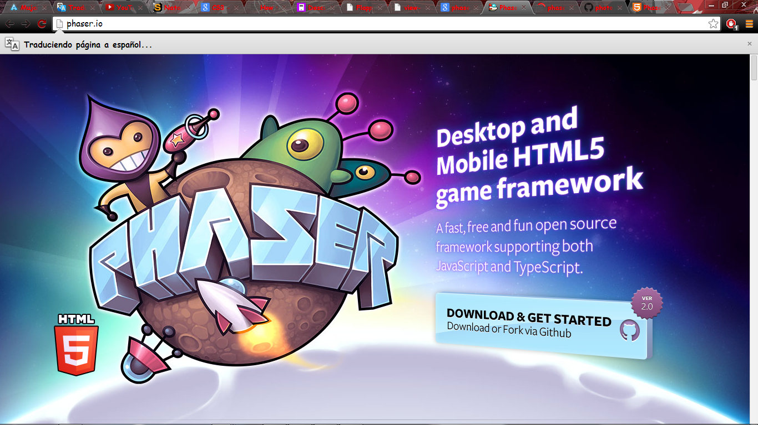

<http://phaser.io/>

**Phaser** es un marco de juego de código abierto, libre rápido y divertido para hacer escritorio y el navegador móvil de juegos en HTML5. Utiliza Pixi.js internamente para una rápida Canvas 2D y renderizado WebGL.

Phaser es un marco de juego HTML5 para el escritorio y móvil. Es de código rápido, libre y abierta. Phaser es actualmente [en la versión 2.0.7](http://www.html5gamedevs.com/topic/7944-phaser-207-amadicia-released/) . Es compatible tanto con WebGL y Canvas. Tiene un montón de características para ayudarle en su desarrollo de juegos. Es como el marco juego Flixel para ActionScript 3 En este artículo vamos a construir un esqueleto juego con Phaser, haciendo uso de Phaser.State .

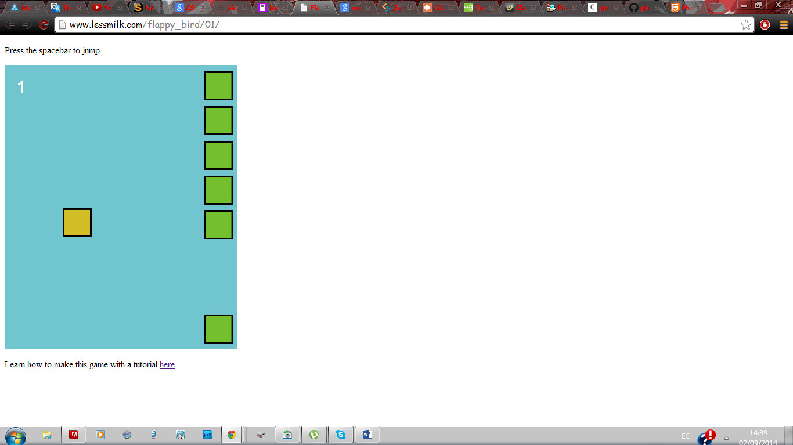

**CS3**

Son archivos para que los estilos a la página, son como los js pero de estilos ejemplo da color a las letras o posiciones de los elementos.

En una web tiene los archivos .html mas los .js y los .css.